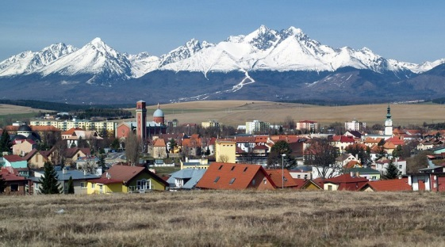
Návod na správne predkladanie žiadosti o regionálny príspevok na základe výzvy Okresného úradu Kežmarok.
Okresný úrad Kežmarok v spolupráci s riadiacim výborom najmenej rozvinutého okresu Kežmarok a v súlade s aktivitami uvedenými v schválenom pláne rozvoja vypracoval a vyhlásil výzvu na predkladanie žiadosti o poskytnutie regionálneho príspevku (ďalej len ,,výzva“), kde sú zverejnené okrem iných náležitosti hlavne termín na podanie žiadosti, maximálna a minimálna výška regionálneho príspevku, aktivita plánu rozvoja, spôsob predkladania žiadosti a ďalšie náležitosti. Výzva je zverejnená na webovom sídle a úradnej tabuli Okresného úradu Kežmarok.
Okresný úrad Kežmarok vydáva návod na správne predkladanie žiadosti o regionálny príspevok s cieľom zabezpečiť informovanosť a jednotný postup pri predkladaní žiadosti o poskytnutie regionálneho príspevku (ďalej len ,,žiadosť“) a za účelom plynulého a efektívneho procesu jej hodnotenia, schvaľovania, poskytovania a vyúčtovania regionálneho príspevku na podporu realizácie aktivít opatrení schváleného Plánu rozvoja najmenej rozvinutého okresu Kežmarok (ďalej len ,,plán rozvoja“).

Postup pri predkladaní žiadosti o regionálny príspevok
Žiadateľ predkladá žiadosť spolu s prílohami na predpísanom tlačive, ktoré je dostupné na webovom sídle Ministerstva investícií, regionálneho rozvoja a informatizácie SR (ďalej len ,,MIRRI“). Žiadateľ je povinný vyplniť všetky body žiadosti od č. 1 až č. 11. Údaje v žiadosti a vo všetkých prílohách musia byť vyplnené úplne, presne, jednoznačne a zrozumiteľne, hlavne účel regionálneho príspevku musí byť v súlade s vyhlásenou výzvou a v nej uvedenými aktivitami. Súčasťou žiadosti sú aj prílohy k žiadosti (str. č. 5) a vysvetlivky (str. č. 6), kde je podrobne rozpísané presne podľa poradia čo má byť uvedené v jednotlivých bodoch žiadosti.
Ďalšími prílohami žiadosti sú:
- Vzor žiadosti o poskytnutie regionálneho príspevku
- Zoznam merateľných ukazovateľov projektu
- Kontrolný list, ktorým sa vykoná formálna kontrola po zaregistrovaní žiadosti okresným úradom, ale odporúčame každému žiadateľovi, aby si v rámci zefektívnenia posúdenia žiadosti prekontroloval kontrolný list podľa jednotlivých bodov.
- Hodnotiaci hárok člena riadiaceho výboru pre posudzovanie žiadosti o poskytnutie regionálneho príspevku, kde dávame do pozornosti vylučovacie kritérium:
- Ak je účelom žiadosti o regionálny príspevok výstavba, zmena stavby alebo stavebné úpravy, žiadateľ predloží jeho vlastnícke právo alebo iné právo k pozemku alebo stavbe a jeho záväzok, že tieto práva k pozemku alebo stavbe sa nezmenia najmenej po dobu piatich rokov od dokončenia výstavby, dokončenia zmeny stavby alebo dokončenia stavebných úprav. Táto podmienka je uvedená v § 8 ods. 7 zákona č. 336/2015 Z. z. o podpore najmenej rozvinutých okresov.
Žiadateľ prílohy hodnotiaci hárok a kontrolný list nevypĺňa!
Žiadateľ zašle vyplnený formulár žiadosti uvedenej vo výzve:
Žiadateľ predkladá projekt na predpísanom formulári žiadosti o poskytnutie regionálneho príspevku podľa prílohy č. 4 metodiky, ktorý zasiela v lehote uvedenej vo výzve:

a) prostredníctvom Ústredného portálu verejnej správy (Zákon č. 305/2013 Z. z. o elektronickej podobe výkonu pôsobnosti orgánov verejnej moci a o zmene a doplnení niektorých zákonov (zákon o e-Governmente) v znení neskorších predpisov
Elektronická podateľňa: http://podatelna.gov.sk.
Žiadosť podpísaná elektronickým podpisom (ČL. 3 ods. 12 nariadenia Európskeho parlamentu a Rady (EÚ) č. 910/2014 z 23. júla 2014 o elektronickej identifikácii a dôveryhodných službách pre elektronické transakcie na vnútornom trhu a o zrušení smernice 1999/93/S (Ú. V. EÚ L 257, 28. 8. 2014)) a všetky jej prílohy musia byť zaslané do elektronickej schránky okresného úradu s označením predmetu „Žiadosť o poskytnutie regionálneho príspevku k Výzve č. 1/OÚ-KK/2023“ ako všeobecné podanie; alebo
b) prostredníctvom poštovej služby doporučene na adresu OÚ Kežmarok, Dr. Alexandra 61, 06 001 Kežmarok alebo osobne do podateľne okresného úradu. V tomto prípade žiadateľ zároveň zašle žiadosť aj v rovnakom termíne aj elektronickou poštou (e-mailom) na adresy veronika.gromanova@minv.sk a dominika.scholtz@minv.sk s uvedením identifikátora ,,Výzva č. 1/OÚ-KK/2023“.
Pre posúdenie splnenia termínu predloženia žiadosti je rozhodujúci dátum uvedený v doručenke. Pri osobnom podaní odporúčame predložiť potrebné doklady dvakrát, pričom odporúčame dať si potvrdiť predloženie dokladov pečiatkou Okresného úradu Kežmarok, skontrolovať si dátum a podpis osoby, ktorej bola žiadosť podaná.
V rámci zefektívnenia procesu poskytovania, monitorovania a hodnotenia regionálneho príspevku odporúčame predložiť žiadosť spôsobom uvedeným v bode a).
V prípade akýchkoľvek nejasností nás kontaktujte na telefónnom čísle + 421 961 578 924, alebo 0911 143 898.
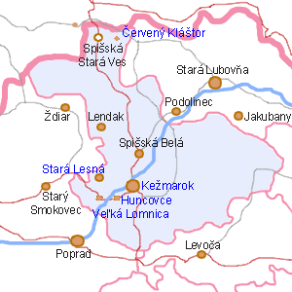
Tešíme sa na spoluprácu

Mgr. Veronika Gromanová, Mgr. Dominika Scholtz
pracovníčky regionálneho rozvoja
Okresný úrad Kežmarok
Dr. Alexandra 61
060 01 Kežmarok

